安全性能综合测试仪(普通型)

用 户 手 册
检定规程: JJG984-2004《接地导通电阻测试仪检定规程》
JJG795-2016《耐电压测试仪检定规程》
JJG1005-2005《电子式绝缘电阻表检定规程》
JJG843-2007《泄漏电流测试仪检定规程》
JJG(航天)34-1999中国航天工业总公司交流数字电压表检定规程
JJG(航天)35-1999中国航天工业总公司交流数字电流表检定规程
JJG780-1992国家交流数字功率表检定规程
执行标准: GB/T28030-2011《接地导通电阻测试仪》
GB/T32192-2015《耐电压测试仪》
SJ/T11385-2008《绝缘电阻测试仪通用规范》
GB/T32191-2015《泄漏电流测试仪》

目 录

第一章 简 介
1.1符号和标志………………………………………………………………….……...1
1.2安全规定…………………………………………………………………….……….1
1.3产品概述…………………………………………………………….……………….2

第二章 安装与储运
2.1 选择测试仪安装位置…………………………………………..……………..….3
2.2拆封和检查……………………………………………………..……………..…….3
2.3 检查输入电源和保险丝.............................................................3
2.4 测试仪接地..............................................................................4
2.5 操作、存储、运输环境..............................................................4

第三章技术指标
3.1整机规格..................................................................................5
3.2 技术参数..................................................................................5

第四章结构介绍
4.1前面板简介................................................................................9
4.2后面板简介 ...............................................................................9
4.3外部接口...................................................................................11

第五章 操作说明
5.1测试前准备……………………………………………………………………..….…12
5.2开机……………………………………………………………………………….……..12
5.3参数设置....................................................................................13
5.4测试………………………………………………………………….…………………..18
5.5关机……………………………………………………………………………………...19

第六章通讯协议说明
6.1通讯口参数.................................................................................20

第七章维护指南
7.1 维护和保养………………………………………………………………………….….21
7.2 简单故障处理…………………………………………………………………………..21
7.3注意事项……………………………………………………………………………….…22

请在使用本仪器前仔细阅读用户手册

符 合 标 准
符合 GB4706.1(1EC/EN60335-1、UL60335)、GB7000(1EC60698)、GB4943(IEC60950)、GB9706.1等国内外安规测试标准:
符合 JJG795-2016、JJG1005-2005、JJG984-2004、JJG843-2007安规计量检定规程要求;
符合 GB/T28030-2011、GB/T32192-2015、SJ/T11385-2008、GB/T32191-2015国家标准规范。

校 验 及 校 正 声 明
本公司特别声明，本手册所列的仪器设备完全符合本公司一般型号上所标称的规范和特征。本仪器在出厂前已经通过本公司厂内校验。校验程序和步骤是符合电子校验中心的规范和标准。

产 品 品 质 保 证
本公司保证所生产制造的新品仪器均经过严格的品质确认，同时保证在出厂一年内，如果发现产品的施工瑕疵或零件故障，本公司负责免费给予修复。但如果使用者有自行更改电路、功能、或进行修理仪器及零件或外箱损坏等情况，本公司恕不提供免费保修服务。
如果本仪器在非正常的使用、或人为疏忽、或不可抗力下发生故障，例如地震、水灾、火灾或暴动等非人力可控制的因素，本公司不予免费保修服务。

•本保证不包含仪器的附件。
•手册内容若有改变，恕不另行通知。
•本手册若有不详尽之处，请直接与本公司总部联系。

第一章 简 介
1.1符号与标志
本仪器和手册中使用以下的安全警示标志，请给子充分关注:

高压警告标志。高电压存在，请避免接触。

提醒注意标记。该标记标注于本手册需要特别注意的地方。
接地标志。
1.2安全规定
1.2.1 测试工作站
综合测试仪及其配套电源、连接线、测试装具构成测试工作站。
1、位置选择
工作站的位置必须安排在一般人员非必经的处所，使非工作人员远离工作站，如果因为生产线的安排而无法做到时，必须将工作站与其它设施隔开，并且特别标明“测试工作站”，如果工作站与其它作业站非常接近时，必须特别注意安全的问题，在测试时必须标明“危险!测试执行中，非工作人员请勿靠近!”
2、输入电源
本测试仪工作电源220V AC士10%，50Hz±5%单相，在开机前务必检查并确定电压与输入电源电压一致，否则会造成机器损坏和人员伤害，另外也必须选择正确规格的保险经(5A)，更换保险丝前必须先拔掉输入电源线，以避免危险。
安全性能综合测试仪必须有良好的接地，作业前务必将地线接好，以确保人员安全。测试站的电源必须有单独的开关，安装于测试站的入口显眼处并子以特别标明，以便接触及靠近者清楚辨别。一旦有紧急事故发生时，可以立即关闭电源，再进入处理事故。
3、工作场所
尽可能使用非导电材质的工作桌工作台。操作人员和待测物之间不得使用任何金属。操作人员的位置不得有跨越待测物去操作或调整待测设备的现象，测试场所必须随时保持整齐、干净，不得杂乱无章，不使用的仪器和测试线请放于固定位置，须让相关人员能立即确认出正在测试的物件。不得在易燃物品的旁边使用安全性能综合测试仪。
1.2.2 操作人员规定
1、人员资格
安全性能综合测试仪在错娱的操作时可能造成误触电。这足以能造成人员的伤害，这种伤害是可能有生命危险的，因此必须由训练合格的人员使用操作。
2、安全守则
操作人员必须随时给子教育和培训、使其了解各种操作规则的重要性、并依安全规则操作安全性能综合测试收。
3、衣着规定
操作人员不可穿佩有金属装饰的衣服及带金属的手饰和手表等，以凭造成意外触电:操作本仪器时必须佩带绝缘手套。
4、医学规定
禁止有心脏病或配戴心率调整器、心脏起搏器的人员操作安全性能综合测试仪。
1.3.3 测试安全程序规定
安全性能综合测试仪的电源接地线一定要按照规定接好。拆接测试仪后面板上的接线时，请务必切断电源、断开空气开关后，再行操作！操作人员必须确定能够完全自主掌握安全性能综合测试仪的控制开关和遥控开关。遥控开关不用时应定位放置。
1.3.4安全要点
(1)、非合格的操作人员和不相关的人员应远离测试区
(2)、随时保持测试区的安全和有序。
(3)、在测试进行中绝对禁止碰触被测负载或任何与待测物有连接的物件，谨防触电！
(4)、拆接测试仪后面板上的接线时，请务必在切断电源，断开空气开关后，再行操作!
(5)、进行绝缘和耐压测试时，被测负载与大地以及周围物体应保持良好的电气隔离。
尤其注意:被测负载与生产流水线体应保持良好的电气隔离。
(6)综合测试仪电源必须安全接地。
(7)、万一发生任何问题，请立即关闭电源。
1.3 产品概述
本系列综合测试仪具有耐压、绝缘、接地、泄露、功率等功能联合测试，不同型号测试项目数量不同，五项测试最快3.6秒完成，PID 调节0.2s 稳定升压升流，大尺寸LCD显示，高精度，高效率。

第二章 安装与储运

2.1 选择测试仪安装位置
在选择测试仪的安装位置时，应考虑以下各项:
(1)远离易燃、易爆、易腐蚀介质，如酒精、和释剂、硫酸等:
(2)远离热源、避免日晒:必须避免温度急剧变化，温度急剧变化会使水汽凝结于机器内部:
注意:当凝结水珠现象出现时禁止使用本测试仪。
(3)远离锅炉、加漫器、水源等；
(4)远离强电干扰源;
(5)远离明显的震动和冲击;
(6)工作环境洁净、无粉尘、通风良好；
(7)远离精密仪器。
2.2拆封和检查
安全性能综合测试仪使用一个内部用珍珠棉保护的两层纸箱包装。如果收到时，包装箱有破损，请检查仪器的外观是否有形变、刮伤、或面板损坏等，如有损坏，请立即通知生产厂家或其经销商，并保留包装箱和泡棉，以便了解损坏发生的原因。我们的服务中心会为您修复或更换新机。在未通知生产厂家或其经销商前，请不要立即退回产品。
为了防止意外触电发生，请不要自行打开机盖，如果机器有异常发生，请寻求生产厂家或其指定经销商予以维护。
用户收到测试仪后，请按照装箱清单核对仪器型号、仪器附件及随机文件等。若包装箱中的物品与装箱清单所列内容不符，请与销售经理或代理商联系。
2.3 检查输入电源和保险丝
安全性能综合测试仪使用AC220V士10%，50HZ士5%的单相电源。同时必须使用正确规格的保险丝(F5A)。在更换保险丝前，必须关闭输入电源，拔下电源线，以避免危险。
在接上工作电源前，必须先确认所使用的电源插座是否带有地线。安全性能综合测试仪是使用三芯电源线，当电源线插到具有地线的插座时，即已完成机壳接地。
泄漏、功率及启动的测试需要外接AC234V、AC220V、AC187V、50HZ或60HZ的单相交流电源。为了测试结果的精确与稳定，建议选用稳压变频电源，选用的电源输出动率不应小于安全性能综合测试仪的额定功率。
2.4 测试仪接地
注意:在接上工作电源之前，必须保证本测试仪已经良好接地。本系列测试仪有两种接地方式:
(1)、电源线接地
本系列测试仪使用三芯电源线，当电源线插到具有地线的插座时，即完成机壳楼地。
(2)、通过后面板上的接线端子接地
通过测试仪隔离电源输入板上的接地端子接地。
2.5 操作、存储、运输环境
2.5.1 操作环境
操作环境温度:0-40℃
操作相对湿度:20-80%RH40℃
2.5.2存储环境
存储环境温度:-40℃到55℃
存储相对湿度:20~80%RH 40℃
注意:必须避免温度的急剧变化，温度急剧变化会使水气凝结于仪器内部。
2.5.3 运输环境
请保留所有的原始包装材料，如果仪器须返回维修。请用原来的包装材料包装。且提前与生产厂家联系。送修时，请务必将电源线和测试线等全部的附件一起送回，并请注明故障现象。另外，请在包装上注明“易碎品，请小心搬运”等字样。
如果无法找到原始包装材料来包装，请按照下列说明来包装;
(1) 先用塑料布将仪器包好:
(2) 再将仪器置于可以承受500千克力的木箱或多层纸箱中:
(3)先用厚泡沫塑料保护仪器前面板，再用可防震的材料填充仪器周围，厚度大约为70-100mm:
(4) 妥善密封箱体:
(5)注明“易碎品，请小心搬运”。

第三章 技 术 指 标
3.1整机规格
项目 | 规格参数
工作电源 | AC 220V±10%,50/60Hz±5%
整机空载功耗 | 约30W
使用环境 | 温度：0～40℃；湿度：20～80%RH
标准型号外型尺寸（mm） | 450W*565D*180H(不含底脚)  450W*565D*200H(不含底脚)
重量 | 约20Kg

3.2技术参数
接地电阻测试
接地电阻测试方式 | 四线制
空载输出电压 | 12V
输出电流设定范围 | AC:3-32A连续可调恒流输出 50/60Hz双频可选
输出电流分辨率 | 1A
输出电流精度 | 3-32A: ±(2%设定值)
接地电阻设定范围 | 上限0～600mΩ
接地电阻设定范围 | 下限0～600mΩ 0=关闭
接地电阻测试范围 | 3A≤输出电流≤10A,0-600mΩ
接地电阻测试范围 | 10A＜输出电流≤20A,0-300mΩ
接地电阻测试范围 | 20A＜输出电流≤32A,0-200mΩ
接地电阻测量分辨率 | 1mΩ
电阻归零 | 0～200 mΩ
接地电阻测量精度 | ±（2%读数值+3mΩ）
测试时间设置范围 | 0.0,0.1～999.9s 0.0=持续输出
测试时间分辨率 | 0.1s
测试时间精度 | ±(0.1%设定值+0.05s)
绝缘电阻测试
额定输出负载/电流 | 1VA(1000V/1 mA) 1mA
输出电压纹波 | 阻性负载，1000V/1 mA，＜5%
输出电压设定范围 | DC:200-1000V连续可调
输出电压分辨率 | 10V
输出电压精度 | ±(2%设定值+3V)
绝缘电阻设定范围 | 上限：0，1～2000MΩ 0=关闭
绝缘电阻设定范围 | 下限：1～2000MΩ
绝缘电阻测量范围 | 0.50～99.99～999.9～2000 MΩ
绝缘电阻测量分辨率 | 0.1 MΩ
电阻补偿 | ＞30 MΩ
绝缘电阻测量精度 | 100 MΩ以下：±（5%读数值+0.5 MΩ）
绝缘电阻测量精度 | 101MΩ～2000MΩ：±（10%读数值+5 MΩ）
测试时间设置范围 | 0.0,0.1～999.9S 0.0持续输出
测试时间分辨率 | 0.1S
测试时间精度 | ±(0.1%设定值+0.05s)

交流耐电压测试仪
耐电压测试类型 | 冷态耐电压测试
额定输出负载 | 100VA (AC:5000V/20 mA)
输出电压调整率 | ＜2%（空载到满载）
输出电压设定范围 | AC:300～5000V;50Hz/60Hz双频可选
输出电压分辨率 | 10V
输出电压精度 | ±(2%设定值+3V)
击穿电流测量范围 | 0.100～9.999～20.00 mA
击穿电流设定范围 | 上限：0.000～9.999～20.00mA
击穿电流设定范围 | 下限：0.000～9.999～20.00 mA 0.000=关闭
击穿电流测量分辨率 | 0.001 mA /0.01 mA
击穿电流测量精度 | ±（2%读数值+0.03 mA）
测量时间设置范围 | 0.0,0.1～999.9S 0.0=持续输出
测量时间分辨率 | 0.1S
测试时间精度 | ±（0.1%设定值+0.05s）

泄露电流测试
额定负载功率范围 | 由外置隔离变压器/外置变频电源功率决定
泄露类型设定 | 静态泄露，动态泄露
输出电压倍率 | 由外部输入电压决定
输出电压设定范围 | AC:0～300V
输出电压测量范围 | AC:5～300V
范围电压测量分辨率 | 1V
输出电压测量精度 | ±(2%读数值+3V)
泄露电流设定范围 | 上限：0.000～9.999～20 mA
泄露电流设定范围 | 下限：0.000～9.999～20 mA 0.000=关闭
泄露电流测量分辨率 | 0.001 mA /0.01mA
泄露电流测量精度 | ±（2%读数值+0.03 mA）
测试时间设置范围 | 0.0,0.5～999.9S 0.0=持续输出
测试时间分辨率 | 0.1S
测试时间精度 | ±（0.1%设定值+0.05s）

功率测试
输出电压倍率 | 由外置隔离变压器/外置变频电源功率决定
输出电压设定范围 | AC：0-300V
输出电压测量范围 | AC：5-300V
输出电压测量分辨率 | 1V
输出电压测量精度 | ±（0.5%读数值+0.5%量程值）
功率设定范围 | 上限：0-6000W
功率设定范围 | 下限：0-6000W 0=关闭
功率测量范围 | 5.0-999.9-6000W(实际由隔离变压器功率决定）
功率测量分辨率 | 0.1W/1W
功率测量精度 | ±（0.5%读数值+0.5%量程值）
电流测量范围 | 0.050-25.00A
电流测量分辨率 | 0.001A/0.01A
电流测量精度 | ±（0.5%读数值+0.5%量程值）
测试时间设置范围 | 0.0，0.5-999.9S 0.0=持续输出
测试时间分辨率 | 0.1S
测试时间精度 | ±（0.1%设定值+0.05s）

启动测试
输出电压测量范围 | AC:5.0-300.0V
输出电压分辨率 | 1V
输出电压测量精度 | ±（0.5%读数值+0.5%量程值）
电流设定范围 | 上限：0.000-9.999-25.00A
 | 下限：0.000-9.999-25.00A
电流测量范围 | 0.050-9.999-25.00A
电流测量分辨率 | 0.001A/0.01A
电流测量精度 | ±(0.5%读数值+0.5%量程值）
延时时间 | 0.2-999.9S
测试时间设置范围 | 0.0,0.5-999.9S 0.0=持续输出
测试时间分辨率 | 0.1S
测试时间精度 | ±（0.1%设定值+0.05s）

注意:
(1) 以上各技术参数为标准参数配置。计量时需满足计量环境等条件且不加测试盒等辅助配件，以减少外部因素对测量精度的影响。
(2)以上测试项目可根据用户需要进行配置，不同型号规格仪表测试功能会有差异。
如:常规五合一综测具备五项测试功能，常规四合一综测具备四项测试功能。
(3)用户可根据产品工艺要求选择所需综合测试仪测量电流及功率范围(常规为 3KVA、6KVA其他可选)，同时扩展外置供电电源或隔离变压器的电流和功率容量。
(4)用户的特殊要求参考双方签署的技术协议，本用户手册不作修改。
(5)使用仪表进行测试时，建议用户按接地、绝缘、耐压、泄漏、功率的测量顺序进行测试，也可根据被测产品的实际情况改变测量顺序。

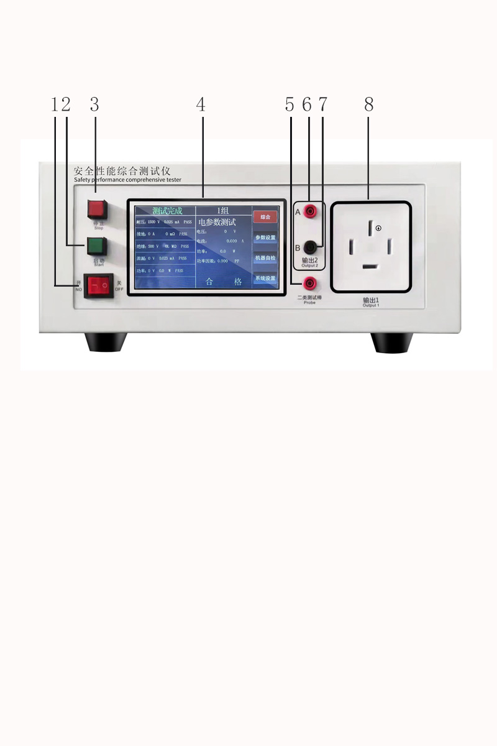
第四章 结构介绍
4.1前面板简介

1、电源开关 2、启动测试按键 3、停止测试按键
4、全7寸触摸屏 5、二类测试棒 6、7 测试钳端子
8、测试盒连接
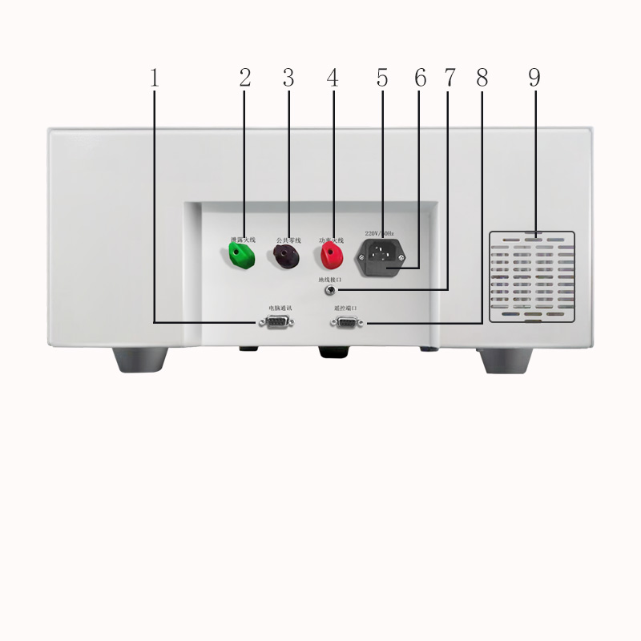
4.2 后面板简介

1、电源通讯接口 2、泄露火线 3、功率泄露公共零线
4、功率火线 5、电源插座 6、保险丝
7、地线接口 8、遥控端口 9、风扇出口

4.3 外部接口
本测试仪的后面板上配置有2个9针D型端子座，一个五针航空插头。9针母口为遥控接口，9针公口为通信接口(电脑)，两者提供远程控制信号和通信上传功能，使用时为了能达到最佳效果建议使用原装配件，其引出线的长度以不超过 10 米为宜，五针航空插头为功能接口。
4.3.1 遥控接口
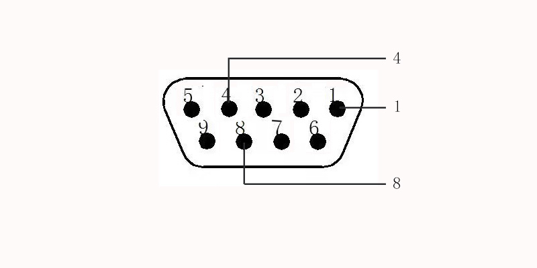
在随机附件中配有引线接口，用户可接上脚踏开关进行操作，遥控接口只提供启动、停止信号，4、8脚启动，1、8脚停止。

4.3.2 RS232 通讯口
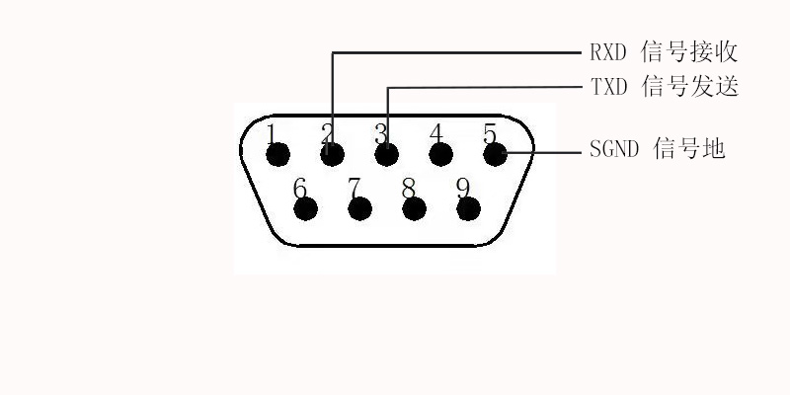
测试仪带有 RS-232C 接口，且为上位机通讯口。在本公司提供支持下，通过 RS-232C 与上位机发送数据并由上位机完成相应操作。接口定义如下图所示

第五章 操作说明

5.1 测试前准备
5.1.1 安全检查
由于仪器在启动测试后输出交流电压会危及到人身安全，请务必遵守电器安全事项，在自动仪器之前做好安全检查，
(1)测试工位应与其他工位分离且铺设绝缘地垫，非测试者严禁进入测试工位。
(2)测试者应佩戴绝缘手套。
(3)测试仪良好接地
(4)操作者应接受过相关的安全知识培训。
(5)所有连接操作必须确保仪器无输出时进行，严禁测试中插拔测试线和被测电器。
(6)测试盒和测试使用的工装应经常检查，以确保正常测试。
5.1.2 连接被测设备
参考 4.2 节后面板简介。
(1)按对应颜色连接测试盒线路。
(2)接好接地电阻测试钳。
(3)如配有高测试压棒，接好高压测试棒，
(4)接隔离电源输入线:
对于 220V 被测产品,台式综测功率输入电压 AC220/50Hz,泄漏输入电压 AC234V/50Hz.(具体根据被测产品情况输入源电压，测试时要使输入电压频率和综合测试仪的设置频率一致)，柜式综测同样按背侧产品连接隔离输入电压、连接或拆除隔离电源线时，一定要确保接线柱和端子不带电，
(5)接综合测试仪工作电源线:AC220V/50HZ。

5.2 开机
5.2.1 开机界面
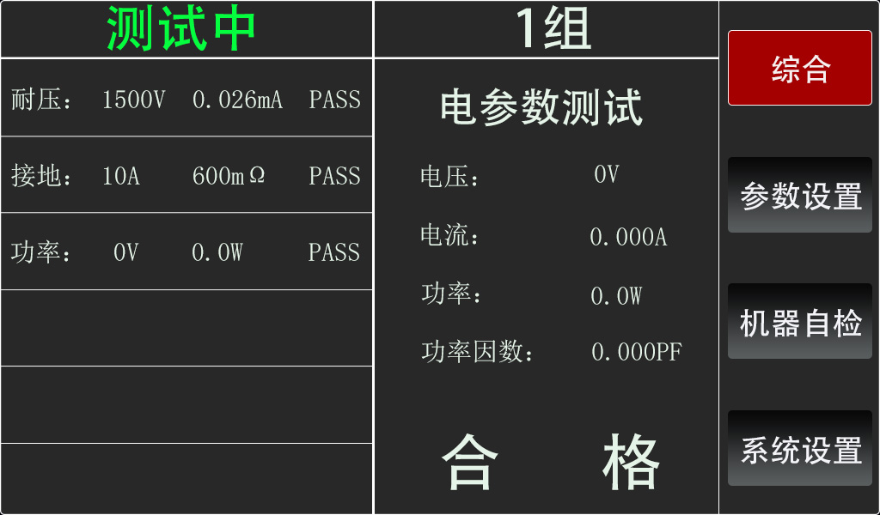
测试仪启动后，进入待机状态即主菜单界面，见图 5.1。

可触摸右边四大类中的参数设置，出现以下见图5.2
此页面可触摸选择组数，最多可设置20组测试，通过触摸输入组数。
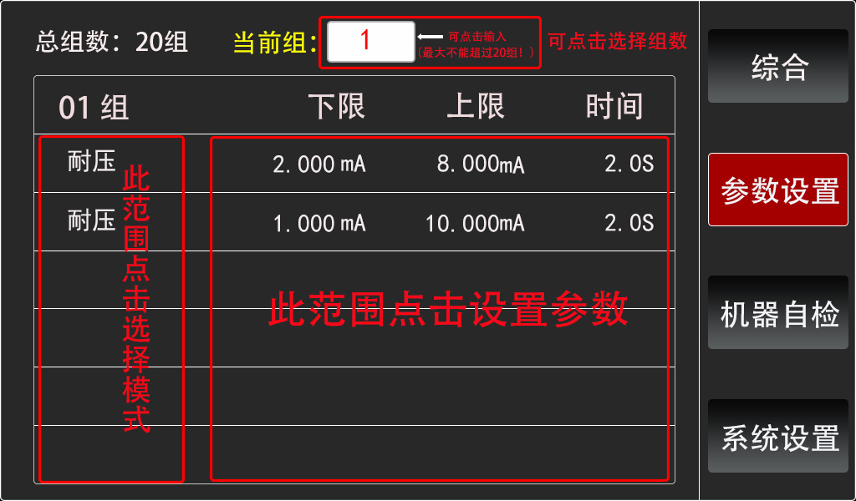

点击选择模式
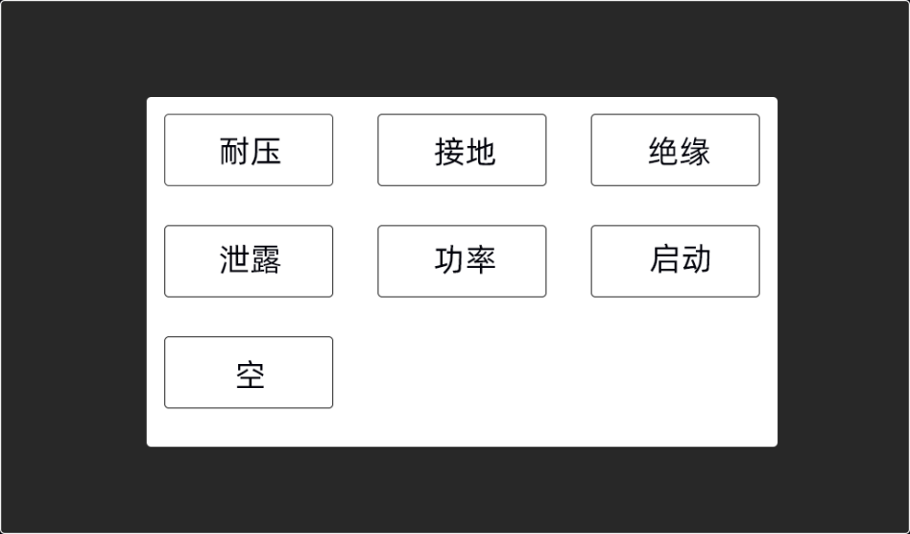
点击设置参数出现以下页面
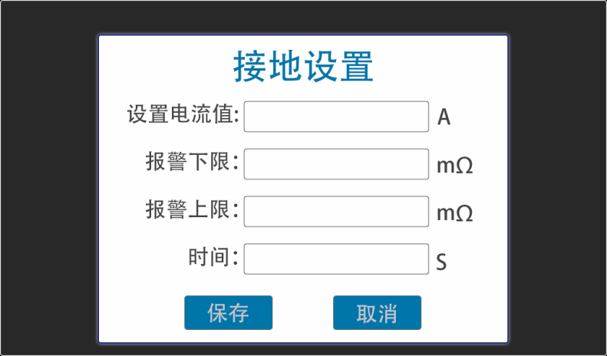
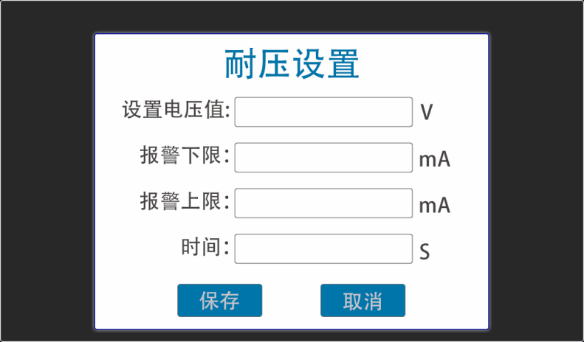

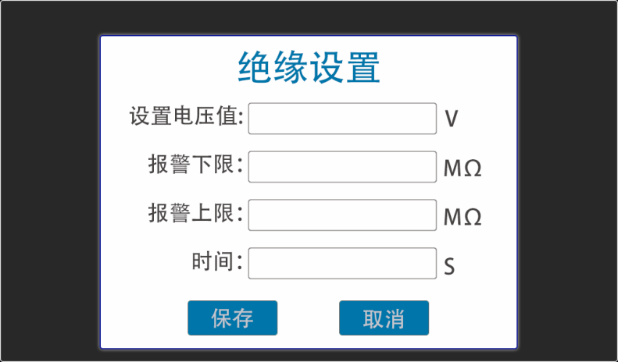
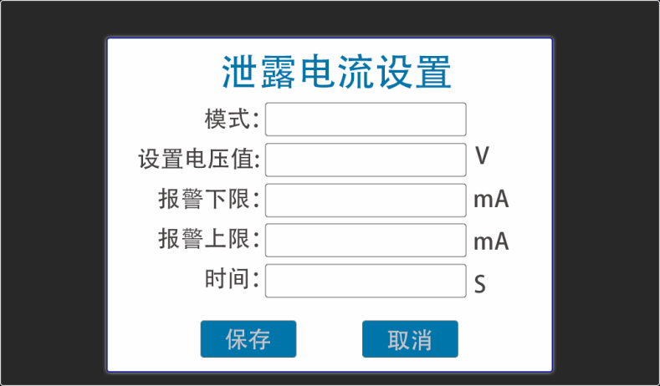

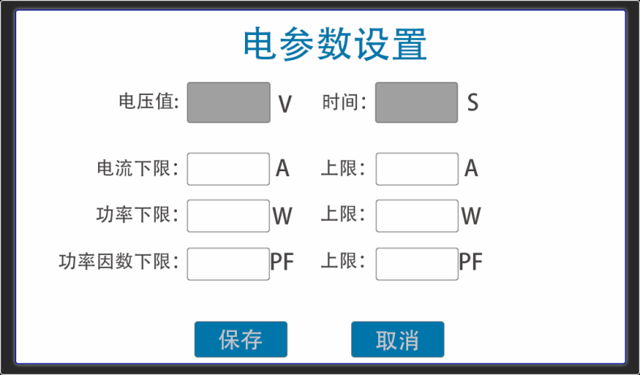

机器自检页面可以选择选20组中的一组测试
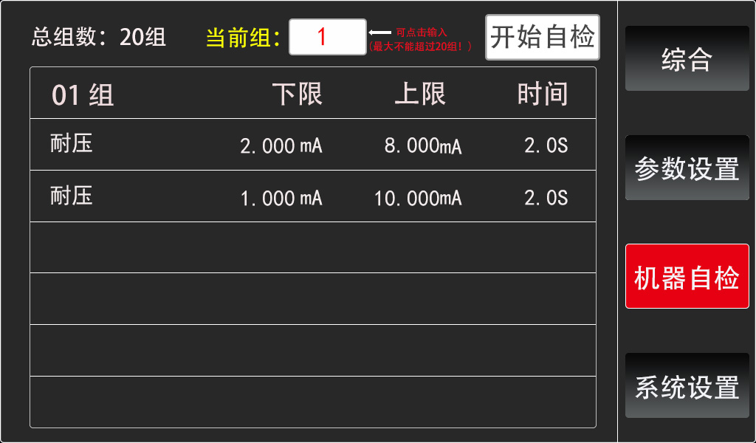

系统设置页面如下：
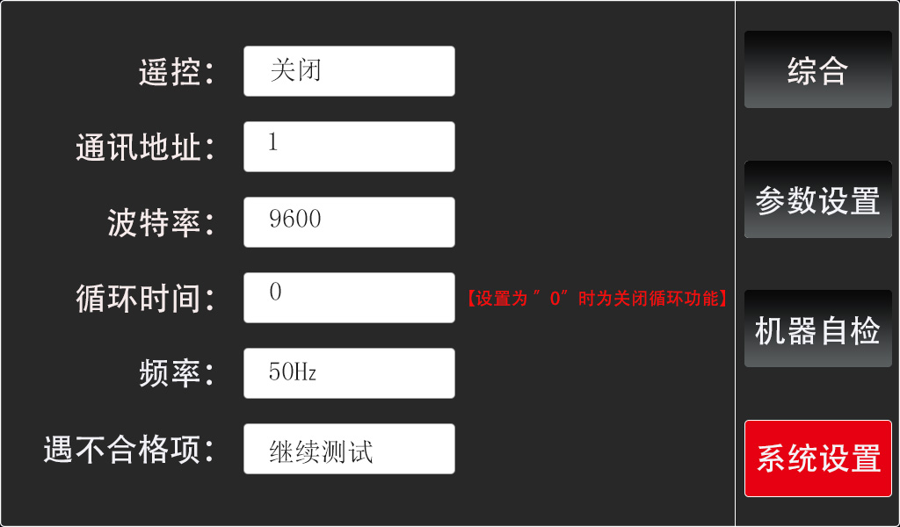

第六章 通讯说明
6.1 通讯口参数
1、采用1位起始位、8位数据位、1位停止位、共10位异步字节帧
2、9针D型插座定义
RS_485 2脚：485-B（T-）
3脚：485-A（T+）
RS_232 2脚：RXD
3脚：TXD
5脚：GND
3、波特率：4800、9600、19200、115000可选.

第七章 维护指南
7.1 维护和保养
1、日常维护
(1)本测试仪使用环境应通风良好，干燥、无粉尘、无强电磁干扰。
(2)测试仪如果长时间不使用，应定期通电。通常每月通电一次，通电时间不少于 30 分钟。
(3)测试仪长时间工作后(24 小时)应关电 10 分钟以上，以保持仪表良好的工作状态。
(4)测试盒、测试夹长期使用后可能会出现接触不良或断路现象，应定期检修。
2、使用者的维护
为了防止意外触电的发生，请不要自行打开仪器的盖子，如果仪器有异常情况发生。请寻求生产厂家或者指定的经销商给子维护，所配的线路图和方块图仅供参考之用。
3、定期维护
本安全性能综合测试仪、输入电源线、测试插座和相关附件等每年至少要仔细检验和校验一次，以保证使用者的安全及测试仪的精确性。如果测试仪是用于生产现场或其它要恶劣条件下，必须缩短检验周期。
4、使用者的修改
使用者不得自行更改仪器的线路或零件，如被更改，仪器的三包则自动失效且本公司不负责更改产生的责任。使用未经生产厂家认可的零件或附件也不予以三包，如发现送回检修的仪器被更改，生产厂家会将仪器的电路或零件修复为原来设计，并收取维修费用。

7.2 简单故障处理
故 障 | 处 理 方 式
开机液晶屏无显示 | 检查测试仪器后面板电源座内的保险丝是否熔断。若熔断，请更换1A保险丝
耐压、接地、绝缘中某一项测试结果出现异常 | 检查外部连接以及测试盒是否出现非正常开路或短路现象
仪器出现死机状态 | 关机、等待半分钟后再开机
仪器与计算机无法通讯 | 检查串行口是否正确、连接线是否连接好、是否正确安装软件并选择正确的波特率、若为自编软件，应该检查通讯协议是否正确使用
7.3 注意事项
1、 本测试仪测试过程中有高压、大电流输出、操作人员务必严格按说明书操作，严禁身体接触仪器带电部位和被测负载壳体，以免触电。
2 、本机工作电源要安全接地(将电源插座上“E”端与大地良好连接)。
3、进行绝缘和耐压测试时，被测负载应与大地各周围物体保持良好的电气隔离。4 、如果环境相对湿度大于 60%RH，大于 100MΩ的绝缘电阻测量精度会受较大影响。
5、泄漏、功率、低压启动测试时，如果想达到更高精度要求，建议外加稳压源做为输入源。
6 、 测试仪带有 RS-232C 串行通讯接口。可选配 RS485 通讯。在本公司提供支持下，通过 RS-232C 接口与上位机发送数据并由上位机完成相应操作，

注意:在使用本机与 PC 机进行通信时必须保证:
(1)本机 RS232/485 地址设置于上位机所选地址一致!
(2) 本机RS232/485 波特率设置与上位机所选波特率一致!
(3) 上位机按照“下传命令数据格式”发送命令!
否则通讯不能实现!

